分数的意义和性质（十六）学习指南

**学习目标：**

1.进一步理解分数的意义、基本性质等内容，体会知识之间的联系。

2．通过讨论交流，完善单元整理，感悟单元整理的方法，提高整理的能力。

3.激发自我反思的兴趣，发展认真思考、反思质疑的学习习惯。

**学习任务单：**

**【课前准备】**

笔、学习指南

**【课上活动】**

活动一：

在居家学习期间，学校组织开展云端运动会。明明家没有短跳绳，只有一根长11米的长跳绳，他把这根长跳绳平均分成4段，这样就有合适的短跳绳了。

结合这个情境，你能提出什么数学问题吗？

活动二：

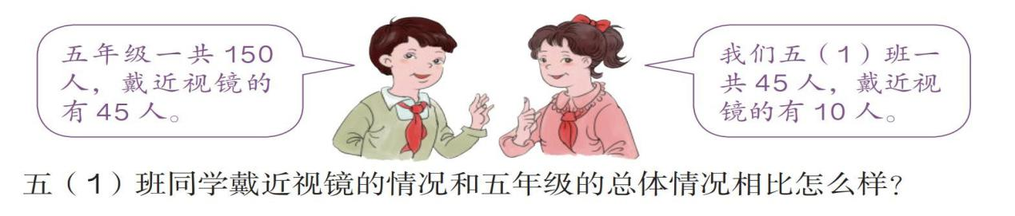

活动三：

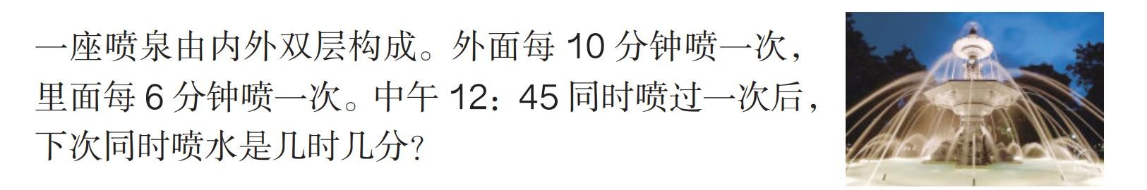

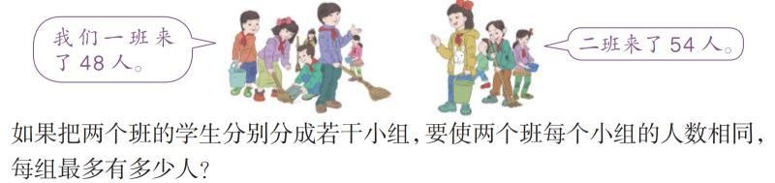

**【课后小结】**

通过今天的学习，有哪些收获？

**【课后作业】**

教材第81页 练习二十 第1题、第2题、第6题。

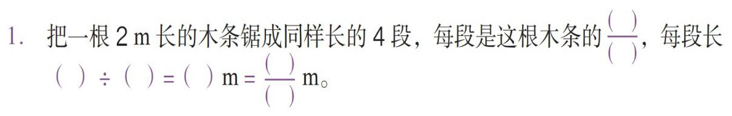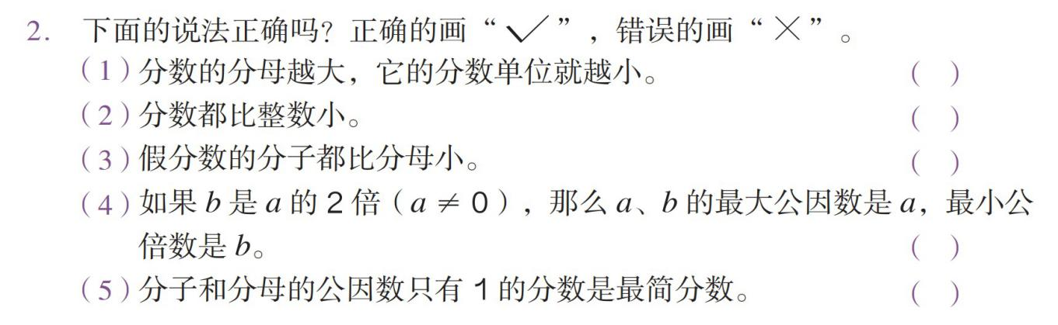

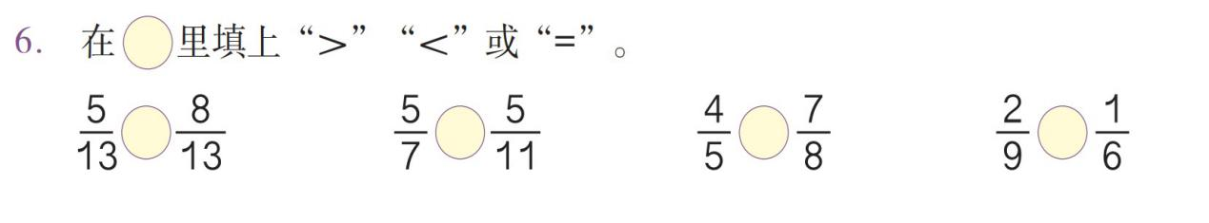

**【参考答案】**

**答案提示：**

1. $\frac{1}{4}$，2÷4=0.5 m= $\frac{1}{2}$ m
2. √，×，×，√，√。
3. <，>，<，>。